附件1：
第二届全国大学生气象科普创意大赛作品要求
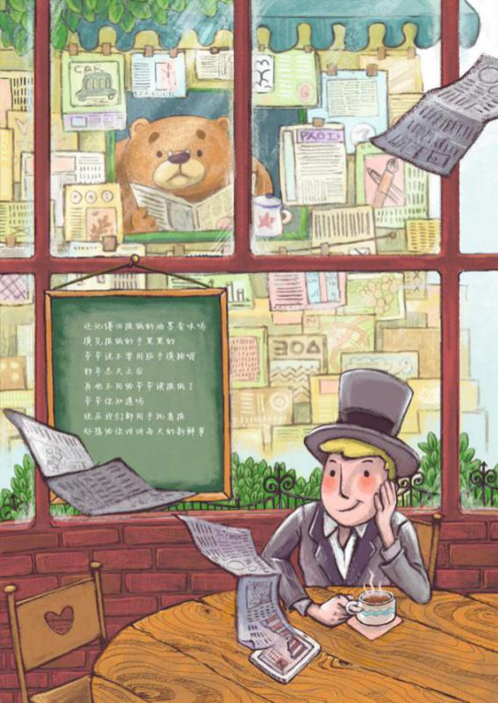
一、作品主题
（一）命题创作
1. 气象灾害
从常见的气象灾害（台风、暴雨、暴雪、寒潮、大风、沙尘暴、高温、干旱、雷电、冰雹、霜冻、大雾、霾、道路结冰）中挑选一种或多种灾害为作品主题，可以从展现气象灾害的发生原理和灾害防御手段两个角度进行创作。
2. 大气科学
从基础的大气科学知识（天气学、大气物理、大气探测、大气环境、气候变化等）中挑选一种或多种知识点为作品主题。
（二）自选主题创作
展现与气象防灾减灾、气象科学、气象与生态文明建设、气象与生活等相关的内容。
二、作品形式
（一）动画剧本类
动画剧本可仅用文字叙述故事，创作剧本时需要考虑故事的画面感，尽量按照场景、镜头的顺序创作剧本。
内容需包括：
1. 故事梗概
简要介绍故事背景、出场人物和情节发展。
2. 剧本正文
按照场景，写出剧本。根据故事发展的需要，在不同的场景中写出该场景中发生的动作与情节。需详细写出故事中的台词和动作。语言简洁有感染力，动作尽量具有画面感，戏剧性强，剧本字数不少于500字。
3. 示例：（本示例来源：剧本网，原作者：丁瑾）
《原生态的少年》
【时间】21世纪初
【地点】大别山区一个交通闭塞的小山村——桃花坞。
【人物】
玉 柱：男，12岁，桃花坞小学四年级学生（主人公）；
黑 头：男，12岁，玉柱同班同学，同庄的好朋友；
来 发：男，12岁，桃花坞小学三年级学生，玉柱同庄的好朋友；
宋喜梅：女，35岁，玉柱的妈妈。
奶 奶：女，68岁，玉柱的奶奶。
磨子哥：男，30岁，黑头的哥哥。
维云嫂子：女，30岁，黑头的嫂子，磨子哥的老婆。
【故事梗概】
《原生态的少年》，讲述的是21世纪初大别山区里一个闭塞的小山村——桃花坞村的孩子们成长的故事。通过桃花坞小学以玉柱为代表的几个原生态的孩子上演的战天斗地的悲喜剧和匪夷所思的恶作剧，来展现孩童世界里那种与生俱来的天真与无邪，赞美孩子们的勤劳、智慧，歌颂他们身上那种未经雕饰的原汁原味的人性的光辉，揭秘童年生活的真谛！
【正文】
场景1：桃花坞西山顶旱塘。
（孩子们“嗷嗷”地叫着，闹着。粗俗的，骂骂咧咧地挖出塘底的稀泥，糊泥巴，一个个糊得像泥猴似的。文雅的，嘻嘻哈哈地推掌击水，打着水仗，溅起的水花足有一丈多高！）
（赶集归来的路人，目睹此情此情，一个个咧着嘴，半是羡慕半是无奈地摇摇头，说：“一群野孩子！”）
（孩子们呵呵地冲着路人傻笑，扮鬼脸，一边还自豪地欢叫：“我们是野孩子——！我们是野孩子——！”）
场景2：画面回到桃花坞西山顶旱塘。
（洗澡的小伙伴越聚越多，张庄的、王庄的、刘庄的都来了。二老歪居然还把他家的大牯牛也骑了来，优哉游哉的，犹如张果老倒骑着小毛驴一样的悠闲。）
（小操子眼尖，指着二老歪叫：“二老歪来了，我们正好比赛鱩猛子！”）
（旱塘里顿时沸腾起来了。）
，还有二老歪，你们几个都过来。”）
（这几个水性高的，嘻嘻哈哈地聚在了一起，比比划划，甩胳膊蹬腿，原来是赛前热身呢。）
（玉柱高声地宣布：“今天比赛鱩猛子（潜水），鱩得最远的为胜！”）
（二）科普绘本类
具有绘画基础的作者可以用绘本的形式进行创作，利用绘画的形式讲述故事。
内容需包括：
1. 剧本概要
简要介绍故事背景、出场人物和情节发展等内容。
2. 绘本画面
画幅面积不小于A4，分辨率不小于300dpi，篇幅不少于16页，绘本需包含封面、封底、扉页、正文等页面。作品内容能够传递气象知识或体现气象文化特色。绘本艺术风格、创作手法不限（数码绘图和手绘均可），建议使用漫画分格的形式进行创作。提供作品要求提供源文件及JPG格式图片，鼓励制作成成品书籍展示作品。
3.示例：（示例作品作者：朱珠）
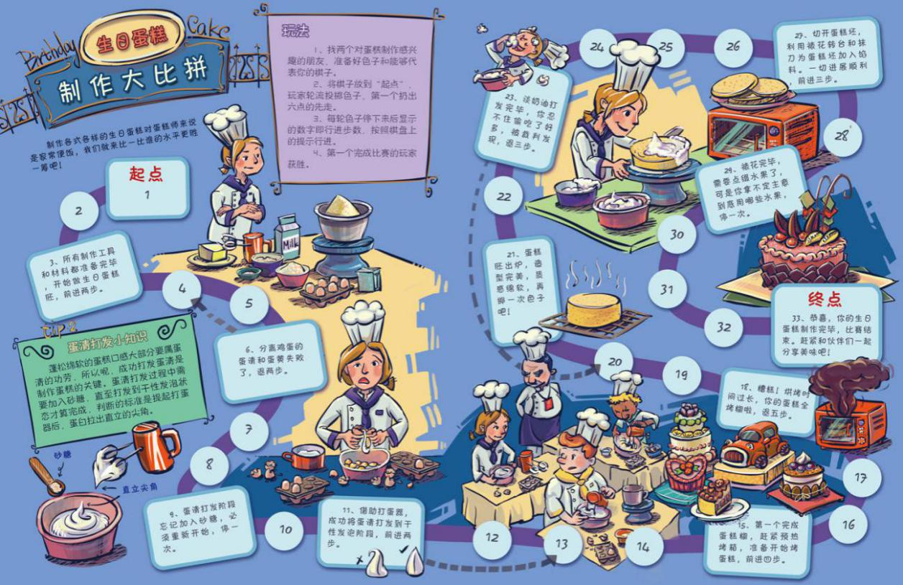
气象科普展品类
要求设计者设计用于在科普馆里展示的气象科普展品，要求展品能够传达气象科普知识具有交互性和趣味性，设计者需要通过设计说明、设计图纸描述展品的设计理念、所传达的气象知识、使用方法、展品外形和结构等相关信息。
1. 设计说明
文字简要介绍展品的设计理念，包括展品所传达的气象知识、展品的使用说明、采用的技术手段、使用材料等。
2. 设计图纸
作者需要以电脑制图或手绘的方式绘制展品的三视图（正视图、俯视图、侧视图）以及效果图。“三视图”三个角度各一张，图上需标注尺寸，整体效果图不少于一张，局部效果图不少于两张，并将所有制图排版在一张A3大小的版面上，分辨率不少于300DPI，并请注意保留源文件。如有需要也可制作动画用于表现展品的使用方法。
3.示例：（投递作品中三视图需标注尺寸）
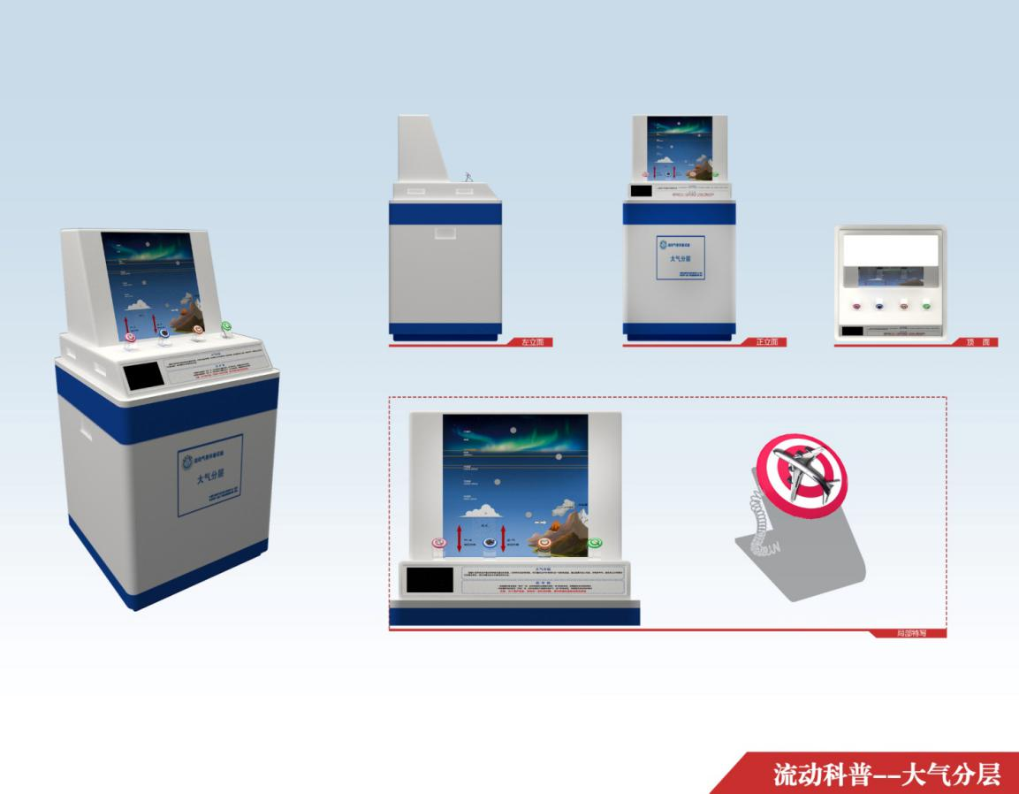
文创产品类
文创产品类作品要求设计者发挥创意能力设计气象科普类文化创意产品，文创产品类别不限，可以是玩具、教具、办公用品、模型、工艺品等等，要求产品体现气象文化或传递气象知识，需要设计者通过设计说明、设计图纸描述产品的设计理念、所传达的气象知识、使用方法、产品外形和结构等相关信息。
1. 设计说明
文字简要介绍产品的设计理念、使用场景、所具有的气象特色、使用的材料、技术手段等等。
2. 设计图纸
作者需要以电脑制图或手绘的方式绘制展品的三视图（正视图、俯视图、侧视图）以及效果图。“三视图”三个角度各一张，图上需标注尺寸，整体效果图不少于一张，局部效果图不少于两张，并将所有制图排版在一张A3大小的版面上，分辨率不少于300DPI，并请注意保留源文件。
（五）气象科普原理图类
针对内容复杂、难以用语言表述的气象科学原理，通过对原理内容的理解和梳理再使其视觉化，最终使用富有逻辑性和艺术性的原理图将内容传达出来。
1. 设计说明
文字简要介绍原理图的设计思路、传达的气象知识、资料来源等。
2. 设计信息图
采用电脑制图和手绘的方式制作原理图，要求通过设计具有逻辑性、易读性和艺术性的原理图将气象知识表现出来，递交作品时需将作品排版在一张海报上（50×70cm），要求提供作品源文件及JPG格式的图片。
3.示例：（投递作品中尺寸为50×70cm，示例作品来源于网络）

